- 認識 ChatGPT、Codex
ChatGPT
ChatGPT 是由 OpenAI 開發的人工智慧聊天助手，能夠透過自然語言與使用者互動，協助回答問題、提供知識說明、撰寫文章、翻譯語言、整理資料、程式設計、除錯及學習輔助等工作。使用者只需輸入需求，ChatGPT 即可根據內容快速產生回應，提升工作效率與學習成效。
ChatGPT 廣泛應用於教育、研究、辦公、軟體開發及日常生活等領域。例如可協助撰寫履歷、自傳、報告、會議紀錄、企劃書，以及解決程式開發、資料分析及技術問題，是目前相當實用的 AI 生產力工具。
Codex
Codex 是 OpenAI 推出的 AI 程式開發助手，專門協助軟體開發與程式設計工作。它能理解自然語言需求，並自動產生程式碼、修改程式、除錯、重構程式架構、撰寫測試程式及閱讀大型專案程式碼。
Codex 支援多種程式語言，例如 Python、C、C++、Java、JavaScript、HTML、CSS 等，可協助開發網頁應用程式、桌面軟體、嵌入式系統及各種自動化工具。除了撰寫新功能外，也能分析既有專案、找出程式錯誤並提出改善建議，大幅提升開發效率與程式品質。

- 全 AI 開發流程
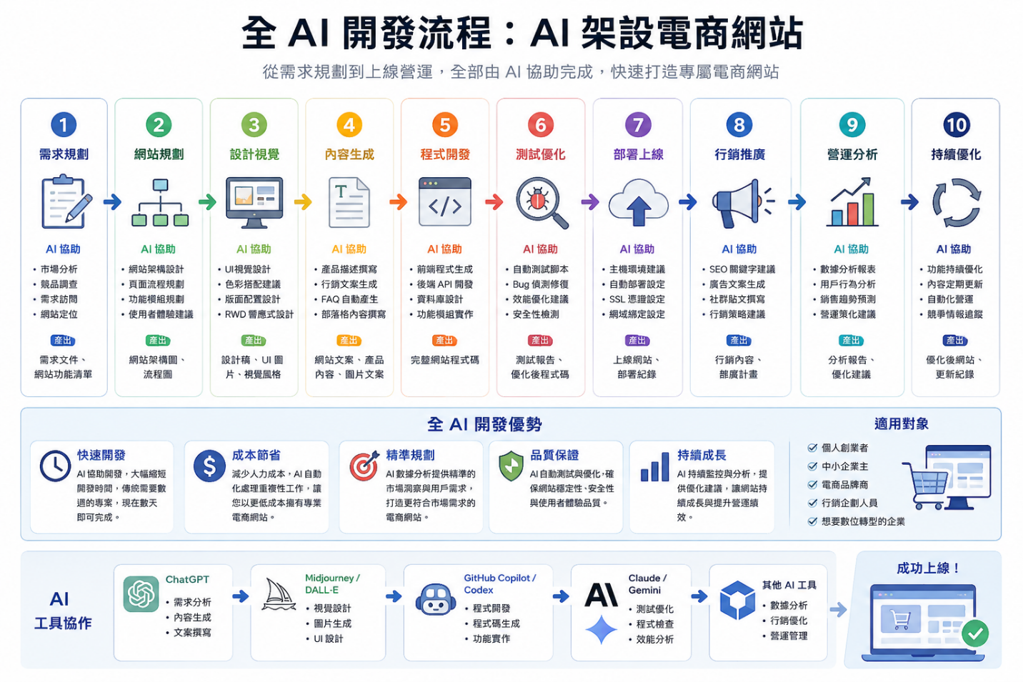

- 使用的IDE及外掛程式
  - VS CODE安裝步驟
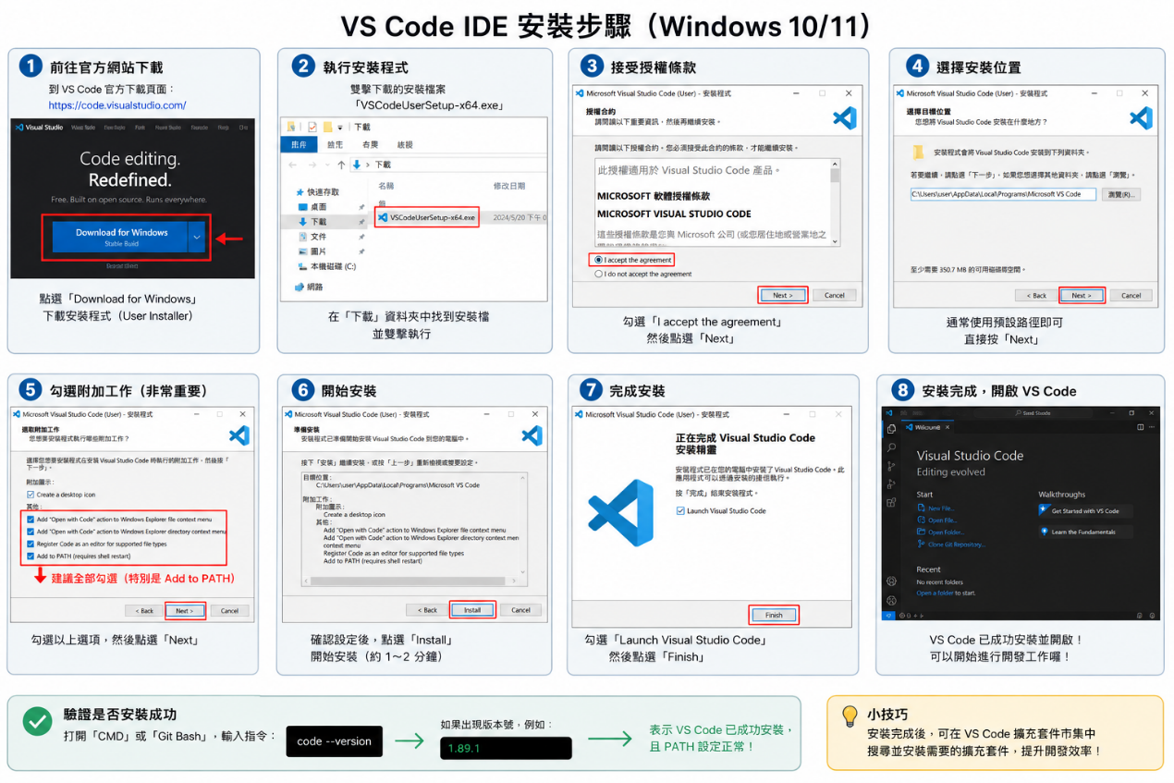
  - 安裝codex
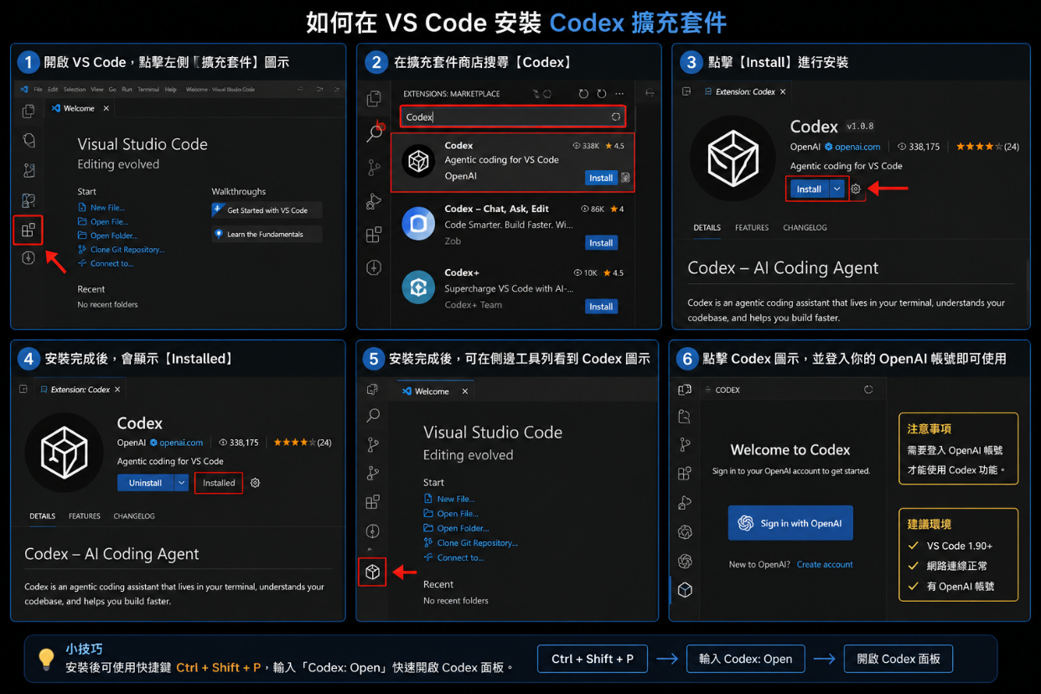

  - 安裝python,跟前端程式語言
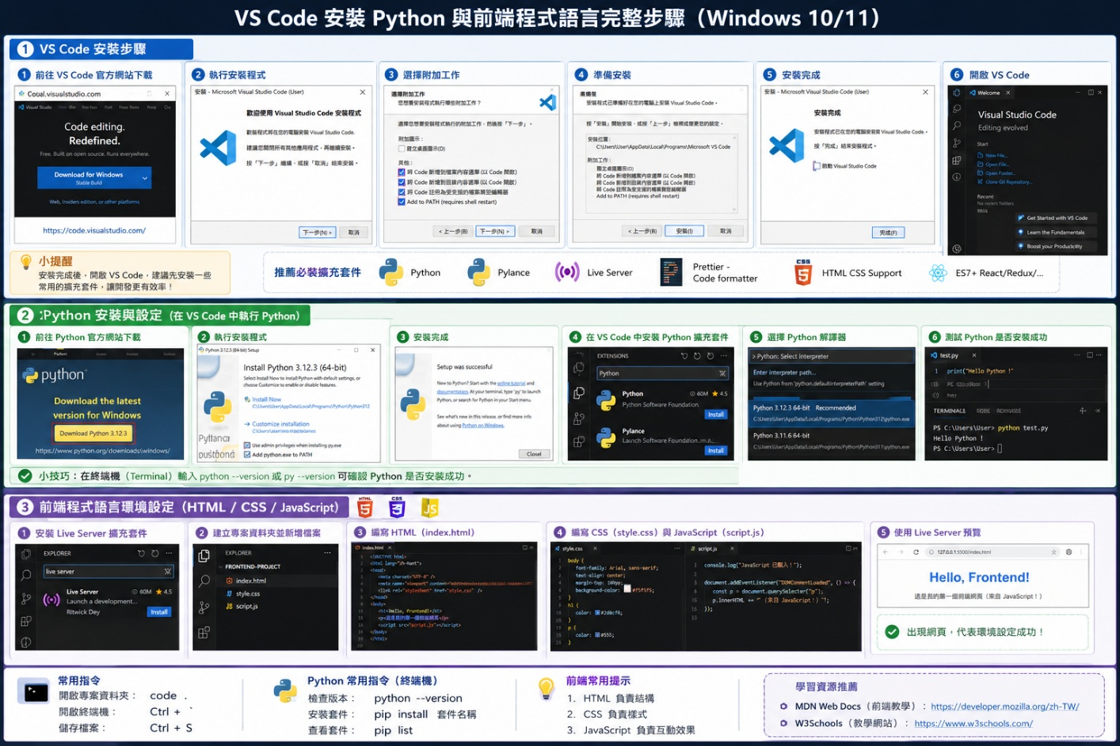
3.4 git bash安裝
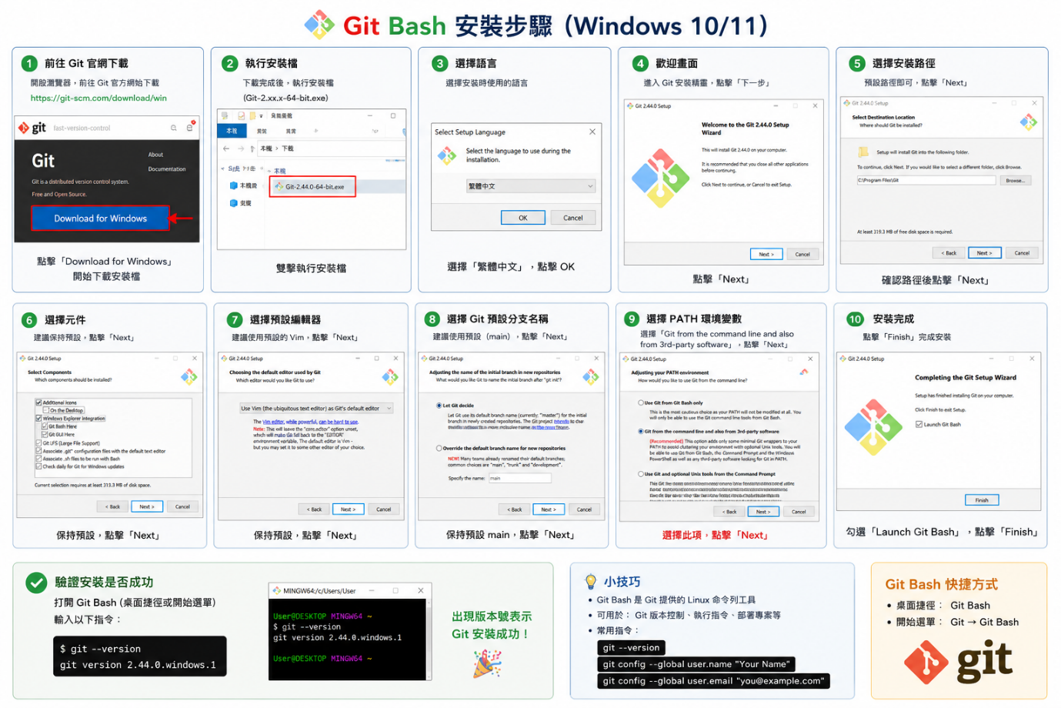

- Codex架一個電商網站第一步
  - 先用chatgpt了解如何對codex下提示詞
  - 提示詞結果
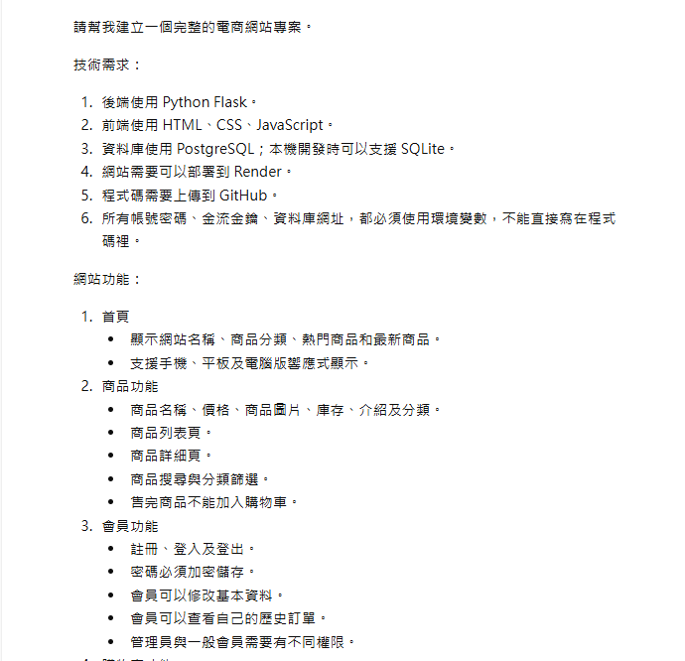

  - 把提示詞給codex
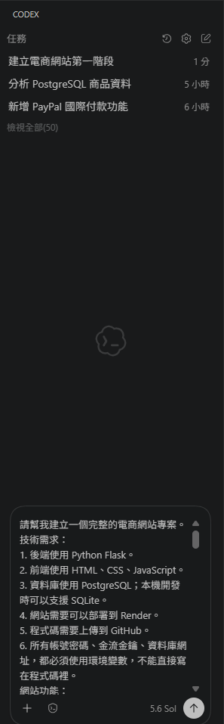
  - 結果


